Nombre: Jorge Utrilla
Concentración: Concentración España B Mixta (12 - 13 Marzo 2011)
Fecha: 3/12/2011

Test |  | Resultado
Posición inicial “stance” |  | Neutra
Movilidad de pelvis |  | 0
 |  | Movimiento tembloroso
Rotación pélvica |  | Estabilidad limitada ambos lados
 |  | Buena Movilidad
Rotación de torso |  | Estabilidad limitada ambos lados
 |  | 0
Sentadilla |  | Sentadilla completa correcta
Flexibilidad de gemelo |  | 0
Test flexibilidad manos-pies |  | Buena Flexibilidad
Test de rotación hombros de pie | Izquierda | Buena rotación externa
Test de rotación hombros de pie | Derecha | Buena rotación externa
Test rotación hombros postura de golf | Izquierda | Buena rotación externa
Test rotación hombros postura de golf | Derecha | Buena rotación externa
Equilibrio sobre una pierna | Izquierda | Mal equilibrio
Equilibrio sobre una pierna | Derecha | Mal equilibrio
Longitud dorsal | Izquierda | Perfecta longitud dorsal
Longitud dorsal | Derecha | Perfecta longitud dorsal
Rotación interna de cadera | Izquierda | Buena rotación interna
Rotación interna de cadera | Derecha | Buena rotación interna
Rotación externa de cadera | Izquierda | Buena rotación externa
Rotación externa de cadera | Derecha | Buena rotación externa
Rotación de tronco | Izquierda | Buena rotación
Rotación de tronco | Derecha | Buena rotación
Estabilidad de glúteo | Izquierda | Gluteo debil
Estabilidad de glúteo | Derecha | Gluteo debil

P. Física:
Entrena 3 - 4 veces a la semana los ejercicios que le recomendamos en la anterior concentración.
Valoración:
Ha superado completamente 3 de los 8 test que falló en la anterior concentración (Test de la Sentadilla completa, Test de rotación de hombros 90/90 y el test de longitud dorsal). Ademas ha mejorado su estabilidad aunque necesita continuar trabajandolo.

FICHA DE EJERCICIOS

JUGADOR: JORGE J. UTRILLA (Marzo 2011)
EJERCICIOS | SERIES Y REPETICIONES
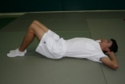 acompañar de la respiración 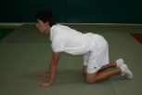 | 2 x 10 repeticiones, de cada ejercicio
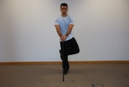 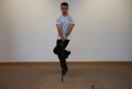 CIGÜEÑA (no mover hombros) | 2x20 de cada lado
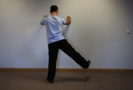 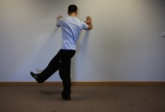 LANZAR PIERNA (no mover hombros) | 2x15 cada lado (controlar movimiento)
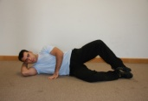 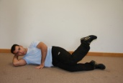 CONCHAS (4 ejercicios) | 1x20 de cada ejercicio (4)
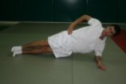 ESTABILIDADES 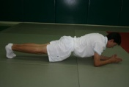 | 40” cada lado// 1min 30seg
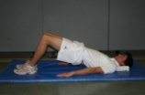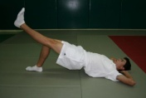 | 2x20//2x30 rep + 15 seg estático
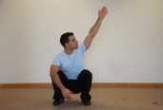 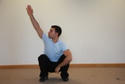 Talones apoyados, mantener postura. Si al principio no puedes, pon una pequeña alza en los talones. | 1x10 cada lado
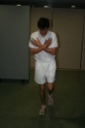 Equilibrio sobre 1 pie, postura golf, ojos abiertos y cerrados | 3 x30” cada uno, diferentes superficies
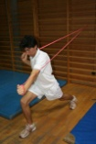 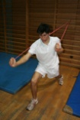 con gomas | 2x20 de cada lado
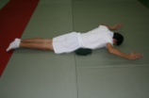 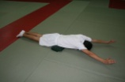 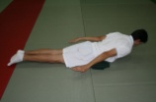 3 ejercicios | 4x20 de los 2 primeros y 2x25 del 3º

